**Gottesdienste mit besonderer Musik**

**29. März, 9.45 Uhr, Karfreitag**

Thomas Maurer, Cello und Ursula Jaggi, Orgel

**31. März, 9.45 Uhr, Ostern**

Gian-Andri Counz, Cello und Benjamin Graf, Orgel

**19. Mai, 9.45 Uhr**, **Pfingsten**

Karin Sobaszkiewicz, Akkordeon

**30. Juni, 11.00 Uhr Waldgottesdienst im Ebnet**

Karin Sobaszkiewicz und Schülerinnen, Akkordeon

**25. August, 11.00 Uhr,** **Ök. Gottesdienst** **Breitlandenberg**

Harmonie Turbenthal

**15. September, 9.45 Uhr, Bettag**

Michel von Niederhäusern, Alphorn und Ursula Jaggi, Orgel

**22. September, 10.00 Uhr, Schürgottesdienst**

„Morning Dew“ Hannes Mäder

**24. November, 9.45 Uhr, Ewigkeitssonntag**

Grete Einsiedler, Alt und Jeannine Stampfli, Orgel

**01. Dezember, 9.45 Uhr, 1. Advent**

Ad-hoc Chor**,** Ursula Jaggi, Leitung

**25. Dezember, 9.45 Uhr, Weihnachten**

Petra Ehrismann, Mezzosopran und Ursula Jaggi, Orgel

**„liturgia musica“**

Abendgottesdienste, in denen die Musik im Zentrum steht

**05. Mai, 19 Uhr**

Daniel Bosshard, Orgel

Volker Schnitzler, Liturgie

**07. Juli, 19 Uhr**

Jeannine Stampfli, Orgel

Volker Schnitzler, Liturgie

**01. September, 19 Uhr**

Ursula Jaggi, Orgel

Volker Schnitzler, Liturgie



**Konzerte in der Kirche Sitzberg**

**10. März 2024 17.00 Uhr**

Konzert mit Streichquartett

Martin Bauder, Violine

Annette Birkenmeier, Violine

Mika Kamyia Tanner, Viola

Emanuel Rütsche, Cello

Dieses Konzert fällt aus und wird zu einem späteren Zeitpunkt durchgeführt.



Weitere Informationen unter

www.kirche-sitzberg.ch

**Musik in der Kirche Sitzberg**

**2024**

[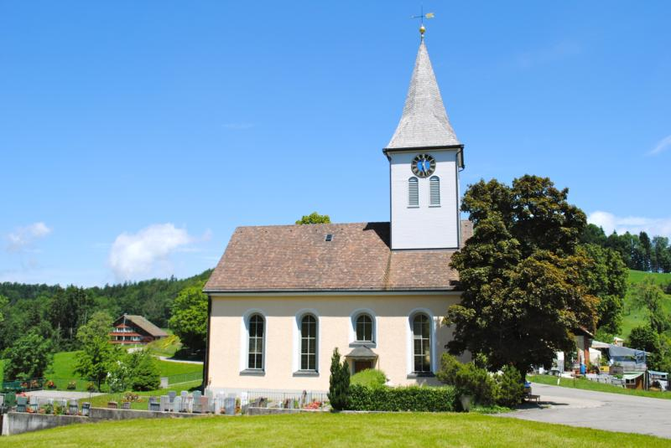](http://www.google.ch/url?sa=i&rct=j&q=&esrc=s&source=images&cd=&cad=rja&uact=8&ved=0ahUKEwijhdrCh4vLAhWFQBQKHa5SB_sQjRwIBw&url=http://www.gps-tracks.com/von-turbenthal-%C3%BCber-den-sitzberg-nach-wila-wanderung-B05411.html&psig=AFQjCNFTcGo_N7OZmUxvQ7gqVSNiIwg3vw&ust=1456219570058520)